Приложение № 5 к ПЗЗ Кабырдакского с/п Тюкалинского МР Омской области
от «____»________________г. № ____

Карта градостроительного зонирования д. Иваново-Сергиевка, Тюкалинского муниципального района, Омской области
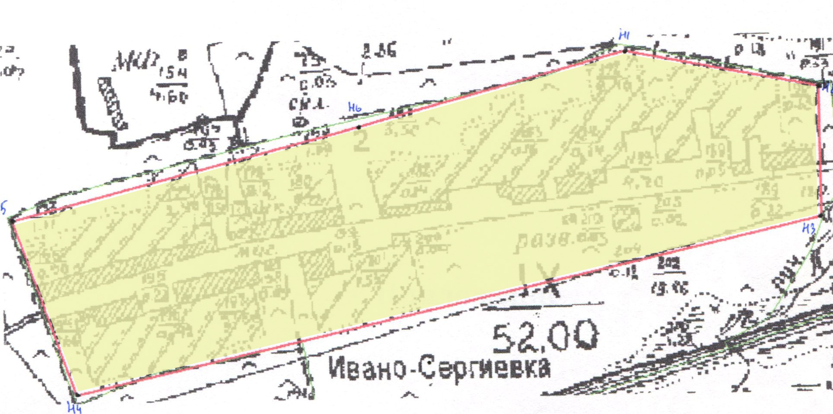  Ж - 1 | Условные обозначения:  - граница населенного  пункта  - жилая зона (Ж - 1)

Администрация Кабырдакского сельского поселения Тюкалинского муниципального района Омской области
Правила землепользования и застройки Кабырдакского сельского поселения Тюкалинского муниципального района Омской области
Исполнитель:  _____________________________________________ |  | Карта градостроительного зонирования д. Ивано-Сергиевка
Дата __________________г. | Лист | Листов
Дата __________________г. | М 1 : 8 000

